Приложение
к решению Совета Чистопольского
муниципального района
от 06.02.2019 г. № 41/4

Проект

Вносится Советом Чистопольского муниципального
района
Республики Татарстан

ЗАКОН
РЕСПУБЛИКИ ТАТАРСТАН

Об изменении границ территорий отдельных муниципальных образований и внесении изменений в законы Республики Татарстан «Об установлении границ территорий и статусе муниципального образования «Чистопольский муниципальный район»
и муниципальных образований в его составе» и «Об установлении границ территорий и статусе муниципального образования «Алексеевский муниципальный район» и муниципальных образований в его составе»

Статья 1

Изменить границы территорий муниципального образования «Чистопольский муниципальный район» и входящего в его состав муниципального образования «Татарско-Баганинское сельское поселение» по смежеству с муниципальным образованием «Алексеевский муниципальный район» и входящего в его состав муниципального образования «Майнское сельское поселение» и границы территорий муниципального образования «Алексеевский муниципальный район» и входящего в его состав муниципального образования «Майнское сельское поселение» по смежеству с муниципальным образованием «Чистопольский муниципальный район» и входящего в его состав муниципального образования «Татарско-Баганинское сельское поселение» согласно приложению №1 к настоящему Закону.

Статья 2

Изменить границы территорий муниципальных образований «город Чистополь» и «Булдырское сельское поселение», входящих в состав Чистопольского муниципального района, согласно приложению №2 к настоящему Закону.

Статья 3

Внести в Закон Республики Татарстан от 31 января 2005 года № 44-ЗРТ «Об установлении границ территорий и статусе муниципального образования «Чистопольский муниципальный район» и муниципальных образований в его составе» (Ведомости Государственного Совета Татарстана, 2005, № 1 (III часть); 2008, № 12 (III часть); 2014, № 12 (VI часть); Собрание законодательства Республики Татарстан, 2017, № 27 (часть I) следующие изменения:

- приложение 1 изложить в следующей редакции:
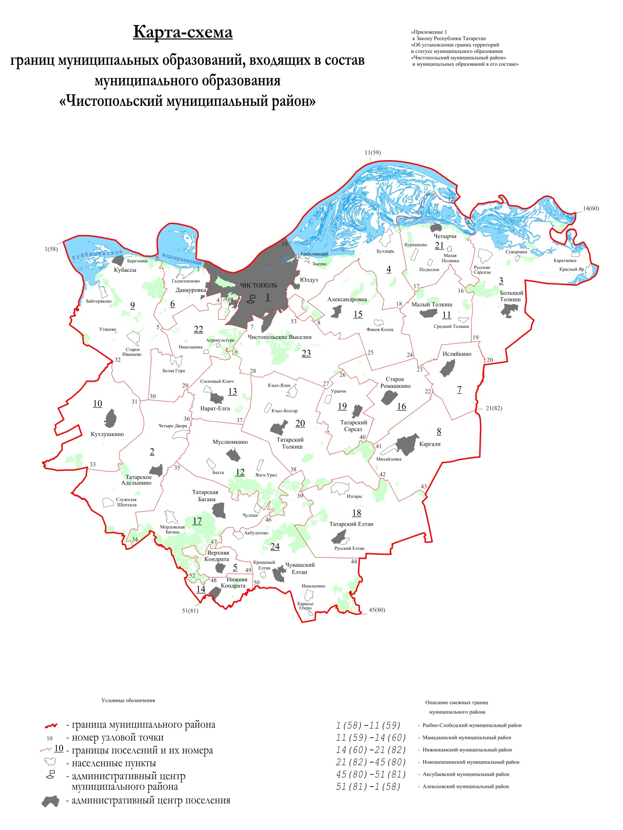

Городское и сельские поселения,
входящие в состав муниципального образования
«Чистопольский муниципальный район»

№ на карте-схеме | Муниципальное образование
1 | город Чистополь
2 | Адельшинское сельское поселение
3 | Большетолкишское сельское поселение
4 | Булдырское сельское поселение
5 | Верхнекондратинское сельское поселение
6 | Данауровское сельское поселение
7 | Исляйкинское сельское поселение
8 | Каргалинское сельское поселение
9 | Кубасское сельское поселение
10 | Кутлушкинское сельское поселение
11 | Малотолкишское сельское поселение
12 | Муслюмкинское сельское поселение
13 | Нарат-Елгинское сельское поселение
14 | Нижнекондратинское сельское поселение
15 | Совхозно-Галактионовское сельское поселение
16 | Староромашкинское сельское поселение
17 | Татарско-Баганинское сельское поселение
18 | Татарско-Елтанское сельское поселение
19 | Татарско-Сарсазское сельское поселение
20 | Татарско-Толкишское сельское поселение
21 | Четырчинское сельское поселение
22 | Чистопольское сельское поселение
23 | Чистопольско-Высельское сельское поселение
24 | Чувашско-Елтанское сельское поселение | »;

2) абзац восьмой приложения 2 изложить в следующей редакции:

«Граница муниципального образования «Чистопольский муниципальный район» по смежеству с муниципальным образованием «Алексеевский муниципальный район» проходит от узловой точки 1(58) ломаной линией на юго-восток 7,8 км по акватории Куйбышевского водохранилища, 3,7 км вверх по течению реки Шенталы, далее идет на юго-восток 1,0 км по сельскохозяйственным угодьям, пересекая овраг, 700 м по юго-западной границе лесной полосы, проходит ломаной линией 750 м по западной границе лесного квартала 5 Чистопольского участкового лесничества Государственного бюджетного учреждения Республики Татарстан «Камское лесничество», затем идет на юг 300 м по сельскохозяйственным угодьям, пересекая полосу отвода федеральной автодороги Казань - Оренбург и придорожную лесную полосу, на юго-восток ломаной линией 800 м по западной, юго-западной и юго-восточной границам лесного квартала 6, по юго-западной границе массива леса 350 м, по сельскохозяйственным угодьям 1,1 км, по юго-западной границе лесной полосы 1,1 км, по сельскохозяйственным угодьям 600 м, на юго-запад 1,0 км по левому берегу пруда, далее проходит вверх по течению реки Бахты 2,6 км, по сельскохозяйственным угодьям на запад 900 м, на юго-запад 3,2 км, на юго-восток 350 м, на юго-запад 400 м, идет по юго-восточной границе полосы древесно-кустарниковой растительности 100 м, по сельскохозяйственным угодьям 50 м, по юго-восточной границе полосы древесно-кустарниковой растительности 300 м, по сельскохозяйственным угодьям 50 м, по юго-восточной границе полосы древесно-кустарниковой растительности 250 м, затем проходит по сельскохозяйственным угодьям ломаной линией на юго-восток 1,4 км и на юго-запад 150 м, идет по юго-восточной границе лесной полосы 800 м, по сельскохозяйственным угодьям 150 м до ручья, проходит вниз по течению данного ручья 600 м, далее идет на юго-восток по оврагу 100 м, пересекая пересыхающий ручей, затем проходит по сельскохозяйственным угодьям на юго-восток 650 м, пересекая пересыхающий ручей, на северо-восток 2,7 км, на юго-восток 1,2 км, на юго-запад 2,4 км, на юг 700 м, на юго-запад 250 м до пересыхающего ручья, идет вниз по течению данного ручья 2,9 км до впадения его в реку Шенталку, проходит вверх по течению данной реки 1,0 км, далее идет ломаной линией на восток 3,7 км по сельскохозяйственным угодьям, пересекая обрывистый берег реки Шенталки, на северо-восток 300 м по южной границе лесного квартала 56 Баганинского участкового лесничества Государственного бюджетного учреждения Республики Татарстан «Билярское лесничество», 800 м по юго-восточной границе лесной полосы, затем проходит ломаной линией на юго-запад 1,9 км по сельскохозяйственным угодьям до пересыхающего ручья, идет вниз по течению данного ручья 1,8 км до впадения его в реку Шенталку, проходит вверх по течению данной реки 2,8 км до устья, впадающего в данную реку пересыхающего ручья, идет 450 м вверх по течению данного ручья, далее проходит на юго-восток 500 м по сельскохозяйственным угодьям, 50 м по юго-западной границе массива древесно-кустарниковой растительности, 50 м по юго-западной границе лесных посадок, 700 м по сельскохозяйственным угодьям, ломаной линией 1,8 км по юго-западной границе лесной полосы, ломаной линией на юг 800 м по западной границе, пересекая пересыхающий ручей, и на восток 750 м по южной границе обособленного участка лесного квартала 139, затем идет на северо-восток 100 м по озеру, на юго-восток 450 м по южной границе обособленного участка лесного квартала 139, далее проходит на восток 450 м по сельскохозяйственным угодьям, 200 м по южной границе лесных посадок, затем идет на юго-запад 50 м по сельскохозяйственным угодьям, 200 м по северо-западной границе обособленного участка лесного квартала 139, далее проходит на восток 300 м по северной границе и на юго-запад 700 м по восточной границе лесного квартала 84, на юго-восток 100 м по западной границе лесных посадок, затем идет ломаной линией 400 м по восточной границе лесного квартала 84, на восток 50 м по сельскохозяйственным угодьям, далее проходит на юго-восток 600 м по восточной границе лесного квартала 84, на северо-восток 750 м по северной границе лесных кварталов 88, 89, затем идет 3,3 км по юго-восточной границе лесных кварталов 78, 77, 68, ломаной линией на юго-восток 1,9 км по западной и юго-западной границам лесного квартала 69, на северо-восток 100 м и на юго-восток 50 м по юго-восточной границе данного лесного квартала, далее проходит на юго-запад 50 м, на юго-восток 50 м и на северо-восток 50 м по сельскохозяйственным угодьям, идет по лесному кварталу 69 на северо-восток 200 м, пересекая реку Усия, далее проходит на юго-восток 50 м по сельскохозяйственным угодьям, пересекая полосу отвода автодороги Муслюмкино - Билярск, затем идет на юго-запад 100 м, ломаной линией на юго-восток 600 м по северо-западной и юго-западной границам лесного квартала 70, по сельскохозяйственным угодьям 100 м, ломаной линией на восток 550 м по южной границе лесного квартала 70, ломаной линией на юго-восток 4,6 км по западной и юго-западной границам лесных кварталов 80, 81, 93, затем проходит на юго-запад 200 м по сельскохозяйственным угодьям, на юго-восток 150 м по юго-западной границе лесной полосы, по сельскохозяйственным угодьям 50 м, по юго-западной границе лесной полосы 2,2 км, по сельскохозяйственным угодьям 800 м до узловой точки 51(81).»;

3) абзац третий приложения 3 изложить в следующей редакции:
«Граница муниципального образования «город Чистополь» по смежеству с Булдырским сельским поселением проходит от узловой точки 10, расположенной в акватории Куйбышевского водохранилища в 3,1 км на северо-запад от села Змеево на стыке границ муниципального образования «город Чистополь», Булдырского сельского поселения и Рыбно-Слободского муниципального района, на юго-восток 2,2 км по акватории Куйбышевского водохранилища, 600 м по левому берегу Куйбышевского водохранилища, ломанной линией по сельскохозяйственным угодьям на юго-запад 150 м, на юго-восток 200 м, на юго-запад 50 м, далее идет на юг 100 м по профилированной автодороге, 900 м по сельскохозяйственным угодьям, 150 м по профилированной автодороге, 200 м по восточной границе полосы отвода данной автодороги, 50 м по профилированной автодороге, на юго-запад 10 м по северной границе полосы отвода автодороги Чистополь-Булдырь-Четырчи, затем идет на юго-восток 20 м, пересекая полосу отвода автодороги Чистополь - Булдырь - Четырчи, далее проходит на северо-восток 450 м по южной границе полосы отвода данной автодороги до реки Ерыклы, идет вверх по ее течению 2,5 км до коллективных садов, затем проходит на северо-запад 100 м по северо-восточной границе, на запад 100 м по северной границе, на юго-запад 300 м по северо-западной границе коллективных садов, 50 м по сельскохозяйственным угодьям, 300 м по северо-западной границе массива леса, 50 м по сельскохозяйственным угодьям, пересекая полосу отвода автодороги Чистополь - Нижнекамск, далее идет на юго-восток 100 м по юго-западной границе полосы отвода данной автодороги до реки Ерыклы, проходит 400 м вверх по течению данной реки до впадения в нее ручья, идет 1,1 км вверх по течению данного ручья до пруда, проходит на юго-восток 150 м по пруду, затем идет на северо-восток 200 м по сельскохозяйственным угодьям, 50 м по восточной границе лесной полосы, 800 м по сельскохозяйственным угодьям, далее проходит на юго-восток 1,2 км по сельскохозяйственным угодьям, затем идет на юго-восток 300 м по северо-западной границе массива леса, далее проходит на юг ломаной линией 400 м по западной границе массива леса, затем идет по сельскохозяйственным угодьям на юго-запад ломаной линией 400 м, на юго-восток ломаной линией 850 м, на юго-запад 1,2 км, на северо-запад 100 м, на юго-запад 50 м до узловой точки 53, расположенной в 2,5 км на восток от села Чистопольские Выселки на стыке границ муниципального образования «город Чистополь», Булдырского и Чистопольско-Высельского сельских поселений.»;

- абзац восьмой приложения 6 изложить в следующей редакции:
«Граница Булдырского сельского поселения по смежеству с муниципальным образованием «город Чистополь» проходит от узловой точки 10, расположенной в акватории Куйбышевского водохранилища в 3,1 км на северо-запад от села Змеево на стыке границ Булдырского сельского поселения, муниципального образования «город Чистополь» и Рыбно-Слободского муниципального района, на юго-восток 2,2 км по акватории Куйбышевского водохранилища, 600 м по левому берегу Куйбышевского водохранилища, ломанной линией по сельскохозяйственным угодьям на юго-запад 150 м, на юго-восток 200 м, на юго-запад 50 м, далее идет на юг 100 м по профилированной автодороге, 900 м по сельскохозяйственным угодьям, 150 м по профилированной автодороге, 200 м по восточной границе полосы отвода данной автодороги, 50 м по профилированной автодороге, на юго-запад 10 м по северной границе полосы отвода автодороги Чистополь-Булдырь-Четырчи, затем идет на юго-восток 20 м, пересекая полосу отвода автодороги Чистополь - Булдырь - Четырчи, далее проходит на северо-восток 450 м по южной границе полосы отвода данной автодороги до реки Ерыклы, идет вверх по ее течению 2,5 км до коллективных садов, затем проходит на северо-запад 100 м по северо-восточной границе, на запад 100 м по северной границе, на юго-запад 300 м по северо-западной границе коллективных садов, 50 м по сельскохозяйственным угодьям, 300 м по северо-западной границе массива леса, 50 м по сельскохозяйственным угодьям, пересекая полосу отвода автодороги Чистополь - Нижнекамск, далее идет на юго-восток 100 м по юго-западной границе полосы отвода данной автодороги до реки Ерыклы, проходит 400 м вверх по течению данной реки до впадения в нее ручья, идет 1,1 км вверх по течению данного ручья до пруда, проходит на юго-восток 150 м по пруду, затем идет на северо-восток 200 м по сельскохозяйственным угодьям, 50 м по восточной границе лесной полосы, 800 м по сельскохозяйственным угодьям, далее проходит на юго-восток 1,2 км по сельскохозяйственным угодьям, затем идет на юго-восток 300 м по северо-западной границе массива леса, далее проходит на юг ломаной линией 400 м по западной границе массива леса, затем идет по сельскохозяйственным угодьям на юго-запад ломаной линией 400 м, на юго-восток ломаной линией 850 м, на юго-запад 1,2 км, на северо-запад 100 м, на юго-запад 50 м до узловой точки 53.».

Статья 4

Внести в Закон Республики Татарстан от 31 января 2005 года № 11-ЗРТ «Об установлении границ территорий и статусе муниципального образования «Алексеевский муниципальный район» и муниципальных образований в его составе» (Ведомости Государственного Совета Татарстана, 2005, № 1 (I часть); 2008, №7 (II часть); 2014, № 12, (VIII часть); Собрание законодательства Республики Татарстан, 2017, № 85 (часть I) следующие изменения:

1) приложение 1 изложить в следующей редакции:

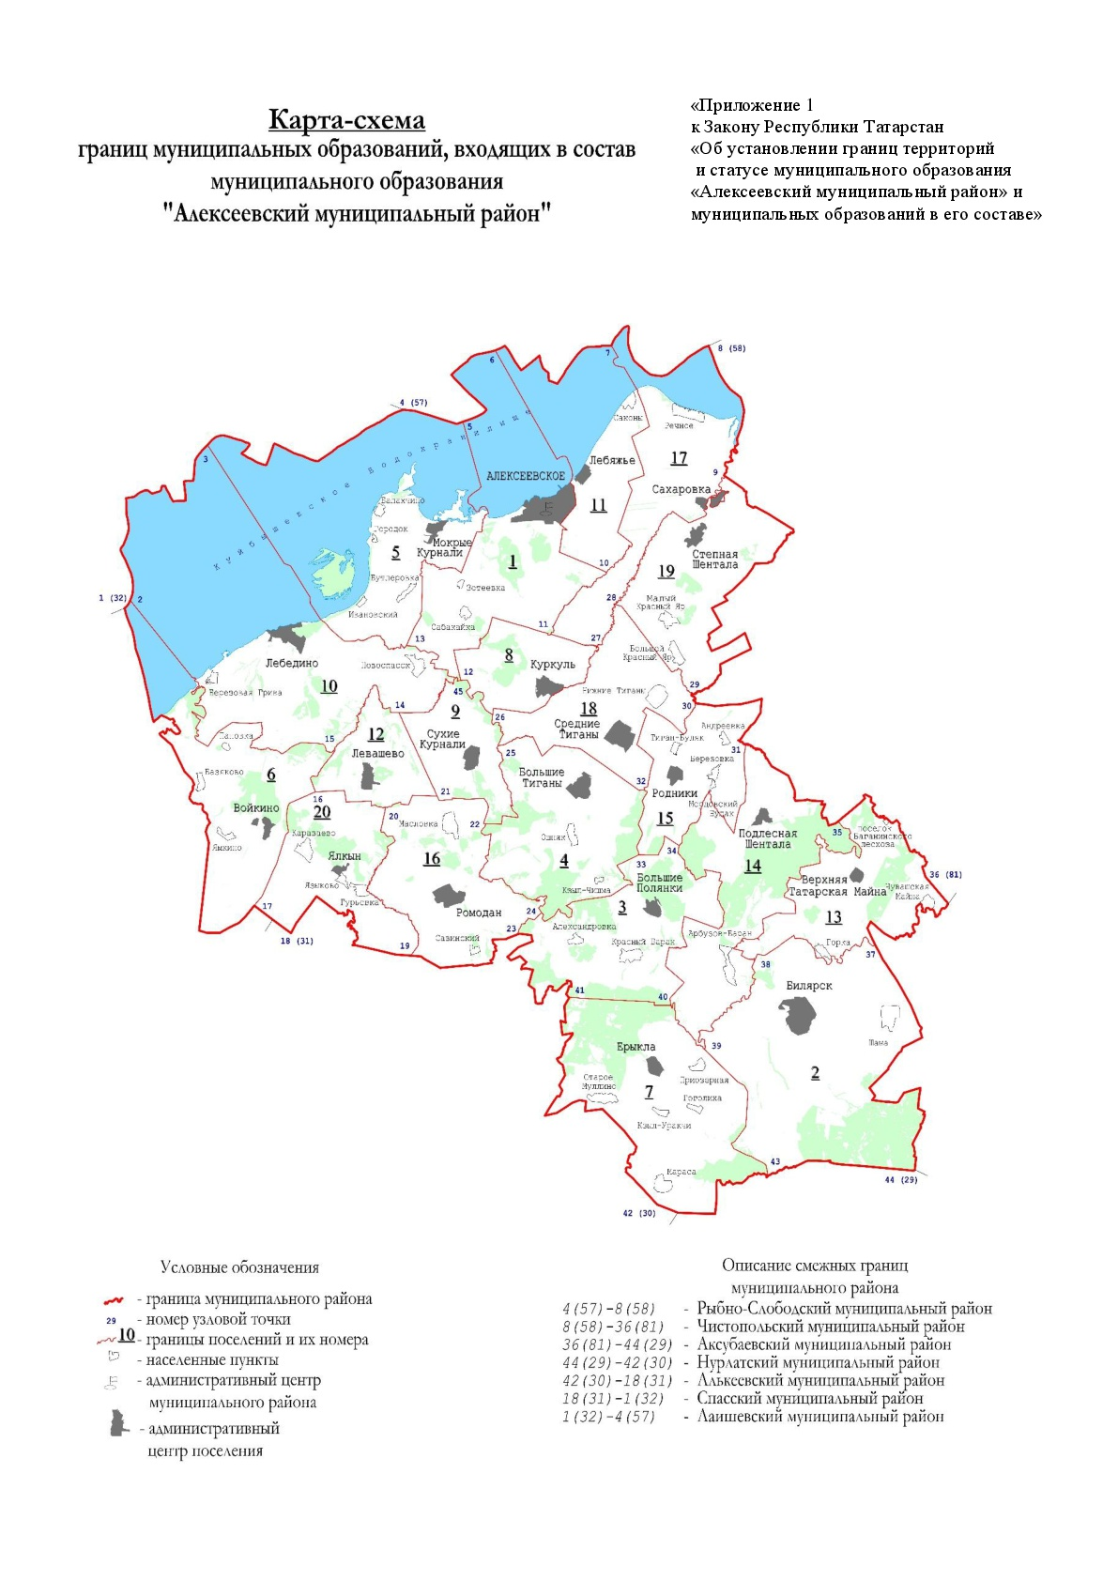

Городское и сельские поселения,
входящие в состав муниципального образования
«Алексеевский муниципальный район»

№ на карте-схеме | Муниципальное образование
1 | поселок городского типа Алексеевское
2 | Билярское сельское поселение
3 | Большеполянское сельское поселение
4 | Большетиганское сельское поселение
5 | Бутлеровское сельское поселение
6 | Войкинское сельское поселение
7 | Ерыклинское сельское поселение
8 | Куркульское сельское поселение
9 | Курналинское сельское поселение
10 | Лебединское сельское поселение
11 | Лебяжинское сельское поселение
12 | Левашевское сельское поселение
13 | Майнское сельское поселение
14 | Подлесно-Шенталинское сельское поселение
15 | Родниковское сельское поселение
16 | Ромодановское сельское поселение
17 | Сахаровское сельское поселение
18 | Среднетиганское сельское поселение
19 | Степношенталинское сельское поселение
20 | Ялкынское сельское поселение | »;

2) абзац восьмой приложения 2 изложить в следующей редакции:
«Граница муниципального образования «Алексеевский муниципальный район» по смежеству с муниципальным образованием «Чистопольский муниципальный район» проходит от узловой точки 8 (58) ломаной линией на юго-восток 7,8 км по акватории Куйбышевского водохранилища, 3,7 км вверх по течению реки Шенталы, далее идет на юго-восток 1,0 км по сельскохозяйственным угодьям, пересекая овраг, 700 м по юго-западной границе лесной полосы, проходит ломаной линией 750 м по западной границе лесного квартала 5 Чистопольского участкового лесничества Государственного бюджетного учреждения Республики Татарстан «Камское лесничество», затем идет на юг 300 м по сельскохозяйственным угодьям, пересекая полосу отвода федеральной автодороги Казань - Оренбург и придорожную лесную полосу, на юго-восток ломаной линией 800 м по западной, юго-западной и юго-восточной границам лесного квартала 6, по юго-западной границе массива леса 350 м, по сельскохозяйственным угодьям 1,1 км, по юго-западной границе лесной полосы 1,1 км, по сельскохозяйственным угодьям 600 м, на юго-запад 1,0 км по левому берегу пруда, далее проходит вверх по течению реки Бахты 2,6 км, по сельскохозяйственным угодьям на запад 900 м, на юго-запад 3,2 км, на юго-восток 350 м, на юго-запад 400 м, идет по юго-восточной границе полосы древесно-кустарниковой растительности 100 м, по сельскохозяйственным угодьям 50 м, по юго-восточной границе полосы древесно-кустарниковой растительности 300 м, по сельскохозяйственным угодьям 50 м, по юго-восточной границе полосы древесно-кустарниковой растительности 250 м, затем проходит по сельскохозяйственным угодьям ломаной линией на юго-восток 1,4 км и на юго-запад 150 м, идет по юго-восточной границе лесной полосы 800 м, по сельскохозяйственным угодьям 150 м до ручья, проходит вниз по течению данного ручья 600 м, далее идет на юго-восток по оврагу 100 м, пересекая пересыхающий ручей, затем проходит по сельскохозяйственным угодьям на юго-восток 650 м, пересекая пересыхающий ручей, на северо-восток 2,7 км, на юго-восток 1,2 км, на юго-запад 2,4 км, на юг 700 м, на юго-запад 250 м до пересыхающего ручья, идет вниз по течению данного ручья 2,9 км до впадения его в реку Шенталку, проходит вверх по течению данной реки 1,0 км, далее идет ломаной линией на восток 3,7 км по сельскохозяйственным угодьям, пересекая обрывистый берег реки Шенталки, на северо-восток 300 м по южной границе лесного квартала 56 Баганинского участкового лесничества Государственного бюджетного учреждения Республики Татарстан «Билярское лесничество», 800 м по юго-восточной границе лесной полосы, затем проходит ломаной линией на юго-запад 1,9 км по сельскохозяйственным угодьям до пересыхающего ручья, идет вниз по течению данного ручья 1,8 км до впадения его в реку Шенталку, проходит вверх по течению данной реки 2,8 км до устья, впадающего в данную реку пересыхающего ручья, идет 450 м вверх по течению данного ручья, далее проходит на юго-восток 500 м по сельскохозяйственным угодьям, 50 м по юго-западной границе массива древесно-кустарниковой растительности, 50 м по юго-западной границе лесных посадок, 700 м по сельскохозяйственным угодьям, ломаной линией 1,8 км по юго-западной границе лесной полосы, ломаной линией на юг 800 м по западной границе, пересекая пересыхающий ручей, и на восток 750 м по южной границе обособленного участка лесного квартала 139, затем идет на северо-восток 100 м по озеру, на юго-восток 450 м по южной границе обособленного участка лесного квартала 139, далее проходит на восток 450 м по сельскохозяйственным угодьям, 200 м по южной границе лесных посадок, затем идет на юго-запад 50 м по сельскохозяйственным угодьям, 200 м по северо-западной границе обособленного участка лесного квартала 139, далее проходит на восток 300 м по северной границе и на юго-запад 700 м по восточной границе лесного квартала 84, на юго-восток 100 м по западной границе лесных посадок, затем идет ломаной линией 400 м по восточной границе лесного квартала 84, на восток 50 м по сельскохозяйственным угодьям, далее проходит на юго-восток 600 м по восточной границе лесного квартала 84, на северо-восток 750 м по северной границе лесных кварталов 88, 89, затем идет 3,3 км по юго-восточной границе лесных кварталов 78, 77, 68, ломаной линией на юго-восток 1,9 км по западной и юго-западной границам лесного квартала 69, на северо-восток 100 м и на юго-восток 50 м по юго-восточной границе данного лесного квартала, далее проходит на юго-запад 50 м, на юго-восток 50 м и на северо-восток 50 м по сельскохозяйственным угодьям, идет по лесному кварталу 69 на северо-восток 200 м, пересекая реку Усия, далее проходит на юго-восток 50 м по сельскохозяйственным угодьям, пересекая полосу отвода автодороги Муслюмкино - Билярск, затем идет на юго-запад 100 м, ломаной линией на юго-восток 600 м по северо-западной и юго-западной границам лесного квартала 70, по сельскохозяйственным угодьям 100 м, ломаной линией на восток 550 м по южной границе лесного квартала 70, ломаной линией на юго-восток 4,6 км по западной и юго-западной границам лесных кварталов 80, 81, 93, затем проходит на юго-запад 200 м по сельскохозяйственным угодьям, на юго-восток 150 м по юго-западной границе лесной полосы, по сельскохозяйственным угодьям 50 м, по юго-западной границе лесной полосы 2,2 км, по сельскохозяйственным угодьям 800 м до узловой точки 36 (81) с координатами X = 394637,75, Y = 1397038,74, расположенной в акватории реки Малый Черемшан в 950 м на восток от села Чувашская Майна на стыке границ Алексеевского, Чистопольского и Аксубаевского муниципальных районов.».

Статья 5

Настоящий Закон вступает в силу со дня его официального опубликования.

Президент
Республики Татарстан

